光纤通信基础实验报告
姓名：刘哲旭 系年级24级电子信息 组别5同组者：邵铭希
科目：光电工程实训 题目：光纤通信基础实验 仪器 编号5
实验一：电子元器件的测量及认知

- 【实验目的】
（1）认识电子元器件。
（2）初步了解如何识别和检测所用到的电子元器件，依次检查各元件器件，为后续实验做准备。
（3）学会灵活适当使用万用表和示波器。
2.实验基本原理：光的全反射。
3.【实验装置和器件】
实验元器件：升压电感，电阻，三极管8050（NPN型），若干干电池，拨动开关，压电陶瓷蜂鸣器，音乐芯片，光敏二极管，激光二极管，万用表，示波器。
4.【实验内容与步骤】：
（1）观察电阻色环并判断阻值，然后用数字万用表测量阻值。记录测量数据，与判断阻值进行比对。
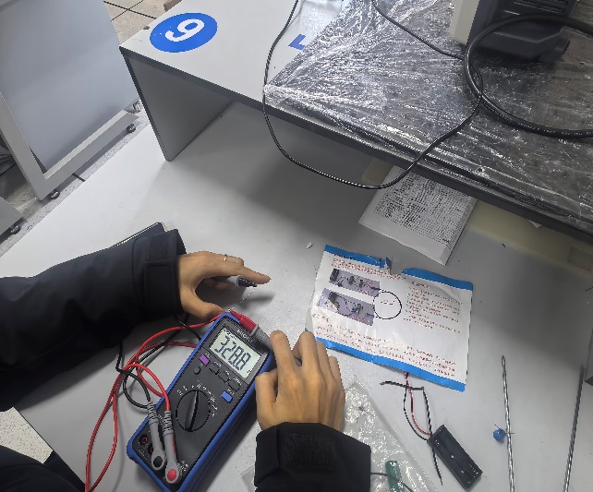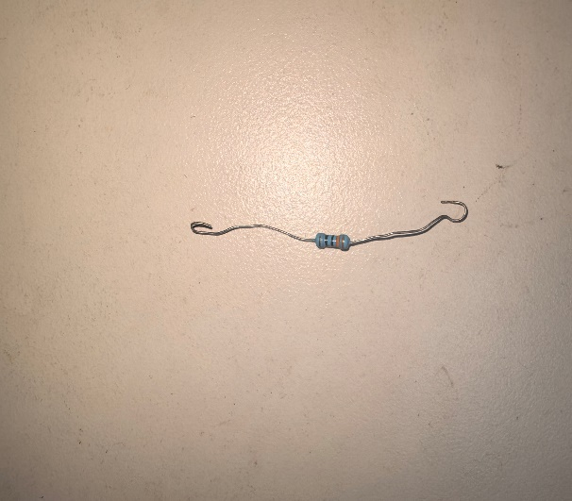
（2）对压电陶瓷蜂鸣片施加较小的力量，然后松开并重复动作，使用示波器查看产生的顺势波形并记录
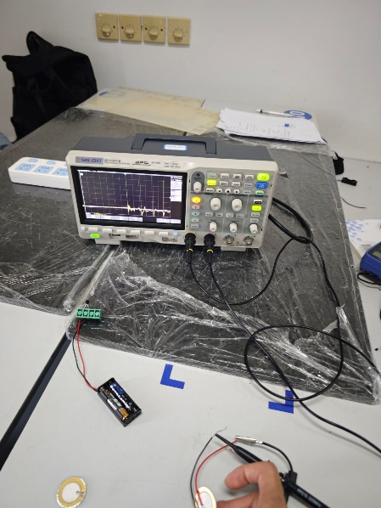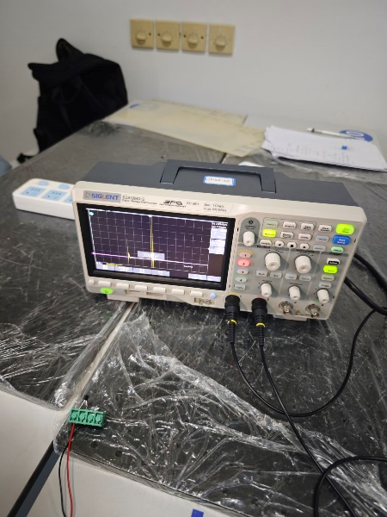

（3）给激光二极管加上3V电压，观察红色光。注意:严禁使用激光照射人眼，严禁在激光传播光路上直视激光光源!
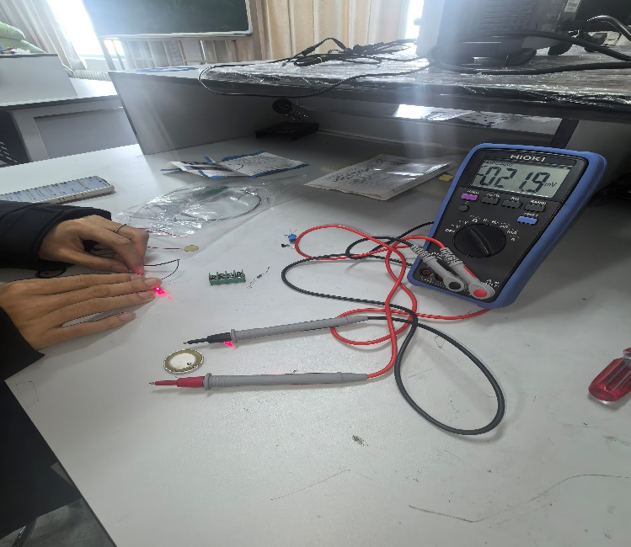
（4）使用数字万用表电阻档测量光电二极管正向导通和反向截止的电阻，调整光电二极管朝向及与光源的距离，观察电阻变化。（本实验用手是否遮挡光来决定光强弱）注意，激光二极管正向导通电压阈值较高，数字万用表提供的电压难以使激光二极管导通，所以无法测量到正向导通电阻，此时可以直接连接电池，检查激光二极管是否发光来验证其好坏。
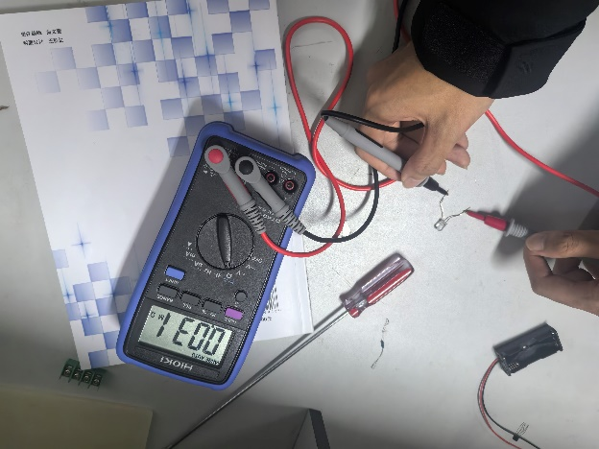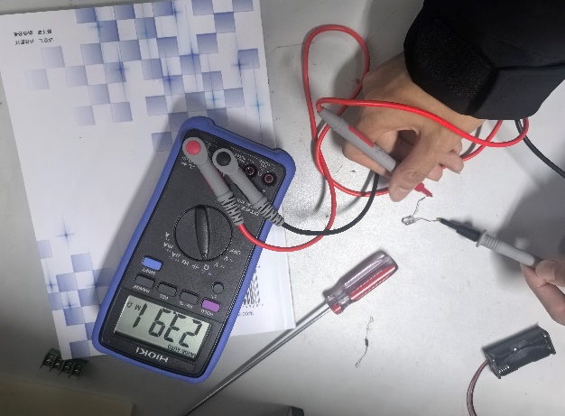
左图为光电二极管正向导通电阻，右图为反向截止电阻
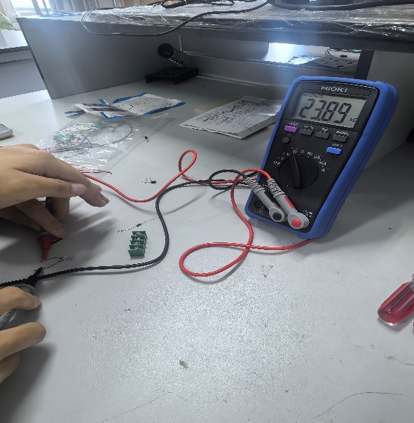
遮光时的电阻

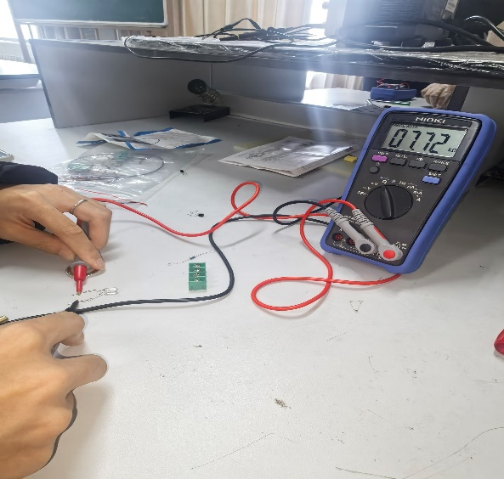
不遮光时的电阻
（5）根据元件表面8050的标号找到三极管并使用万用表测试三极管的引脚。测试方法:将万用表调到二极管档位。采用表笔两两测试引脚，如果红表笔接触某一个引脚时，黑表笔接触另外两个引脚的显示值都在0.7V左右，则该三极管为NPN型，且红表笔接触的引脚为b（基极）;反之，则三极管为PNP型，且黑表笔接触的引脚为b。注意观察两个显示值的大小，对应较小值的引脚为c（集电极），对应较大值的引脚为e（发电极）。通过测试可以判断出引脚。
如果两个引脚间电压远小于0.7V，则说明三极管烧坏引脚短路。如果任意引脚间电压都显示 0L，则三极管断路。记录测量数据，并画出引脚标注示意图。
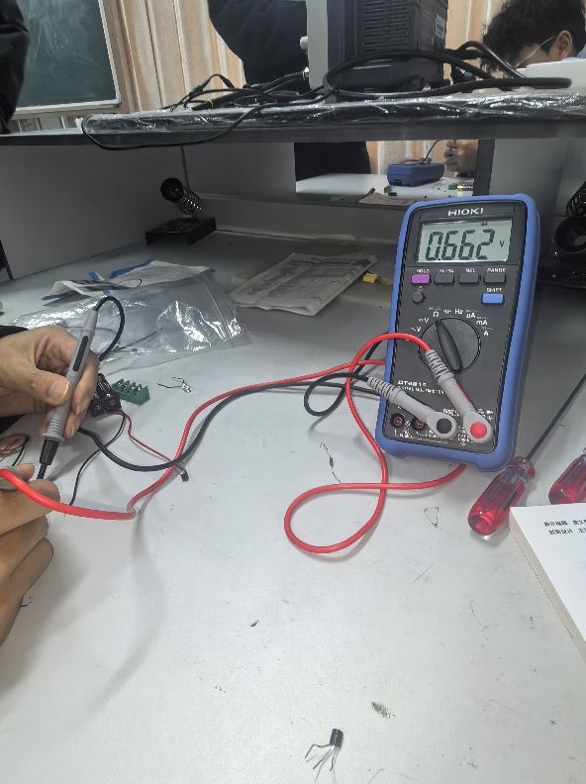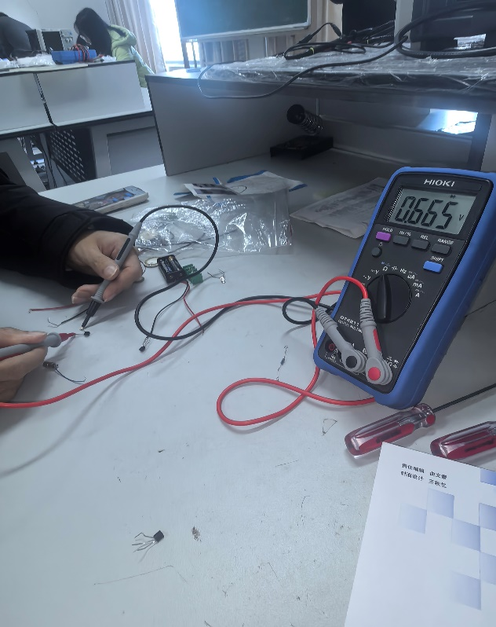
（6）实验中，发现通过上述方法可以测出b极，但无法找出c极和e极，采用其他方法：将万用表置于电阻档，红表笔为电源正极，确定b极后假设引脚1，2，3中2是b脚，用手指捏住1、2脚，红笔接1，黑笔接3，查看电阻；用手指捏住3、2脚，红笔接3，黑笔接1，查看电阻。比较上述两电阻值，电阻小的，红笔接的就是c，黑笔接的就是e。
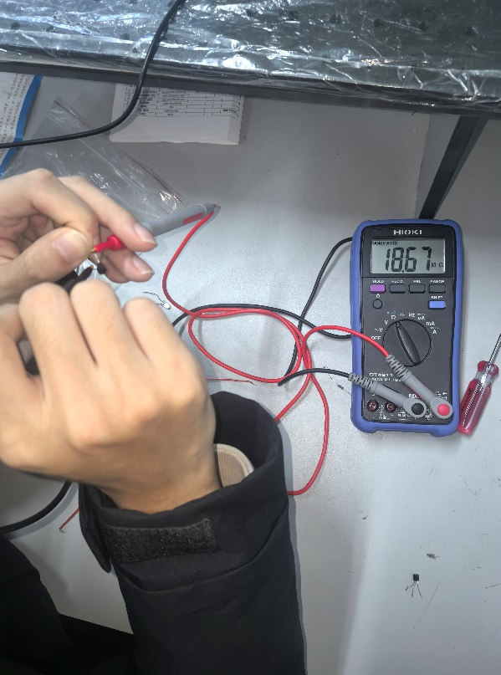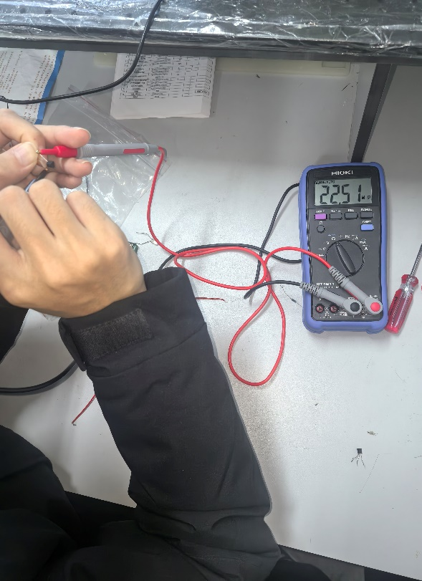
（7）记录测量数据，画出引脚标注示意图。
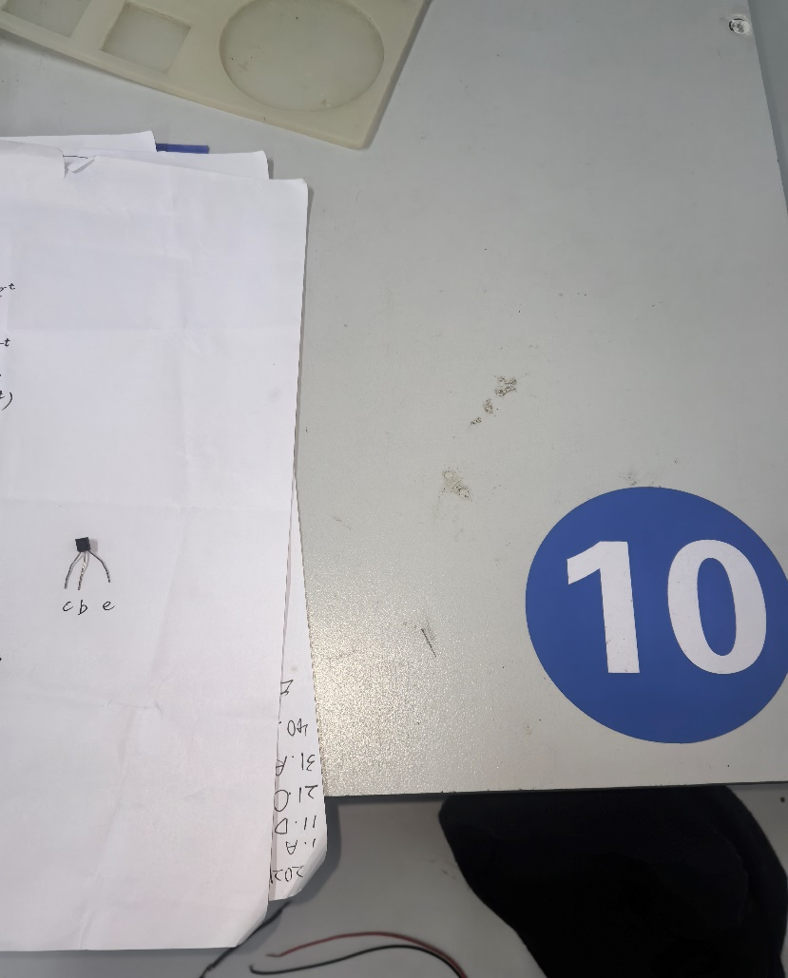
（8）使用万用表测量三脚升压电感三个引脚间的电阻，依据电阻值判断引脚。测试方法:将万用表调至电阻档位。分别测量三个引脚间的电阻值，记录测量数据。引脚1与引脚2之间电阻最小，引脚1与引脚3之间的电阻最大，引脚2与引脚3之间的电阻居中。

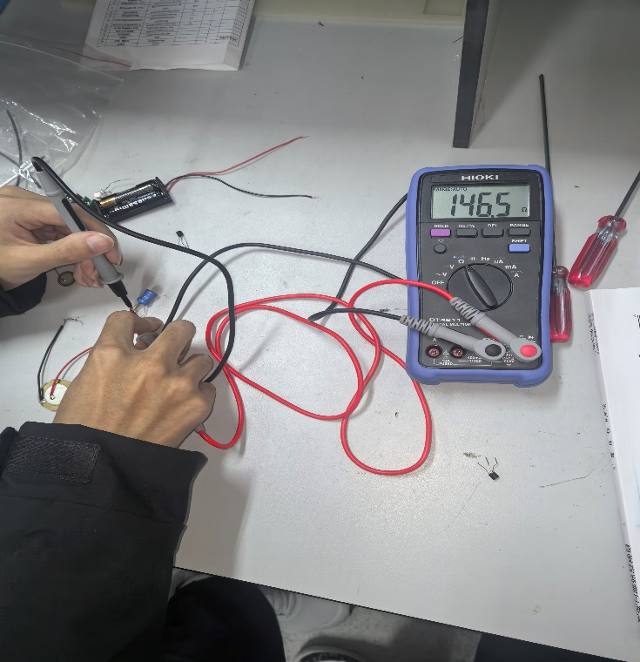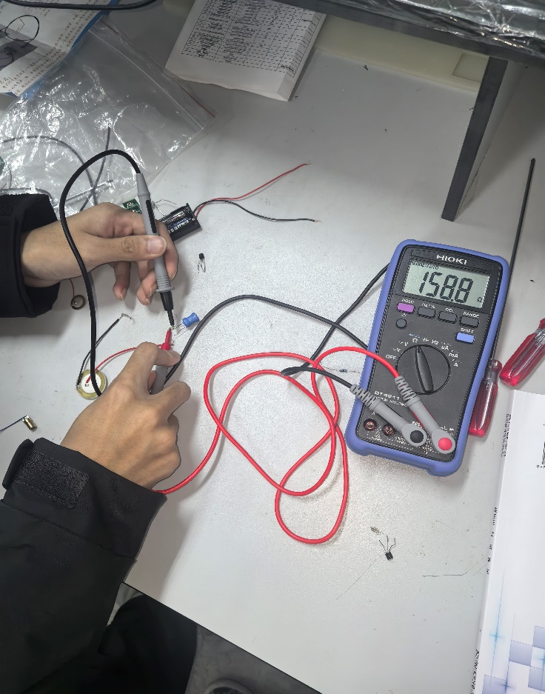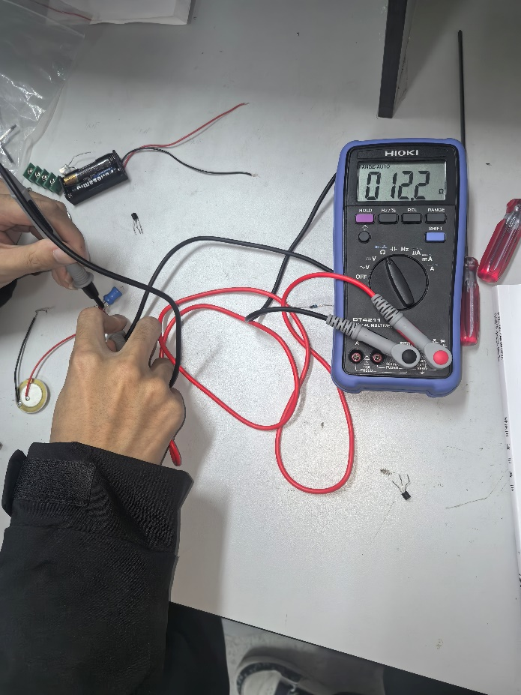
（9）记录测量数据，画出引脚标注示意图。
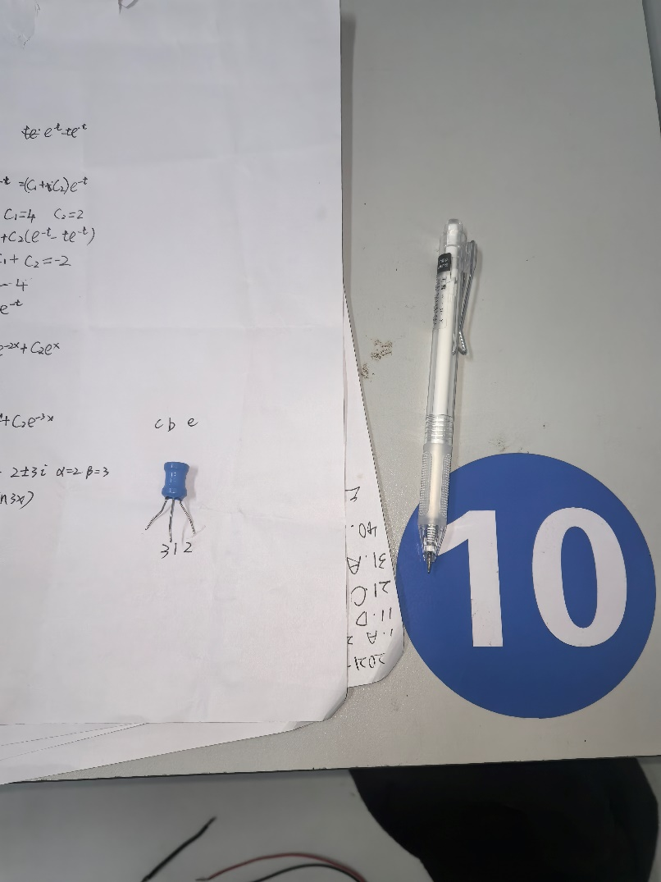
（10）根据芯片表面BJ的标号找到音乐芯片，音乐芯片无法用万用表测量，将音乐芯片有字一面朝向自己，引脚向下，则从左至右引脚顺序为1，2，3。引脚1是负极，引脚2是正极，引脚3是音乐信号输出端。注意接电源时严禁接错。将音乐芯片正确连接至电源，使用示波器观察音乐芯片3脚输出波形，示波器探头负极接电源负极，正极接3脚。通过single模式截取当前波形，并获得当前大致波形频率。记录典型波形和观察到的多个频率。
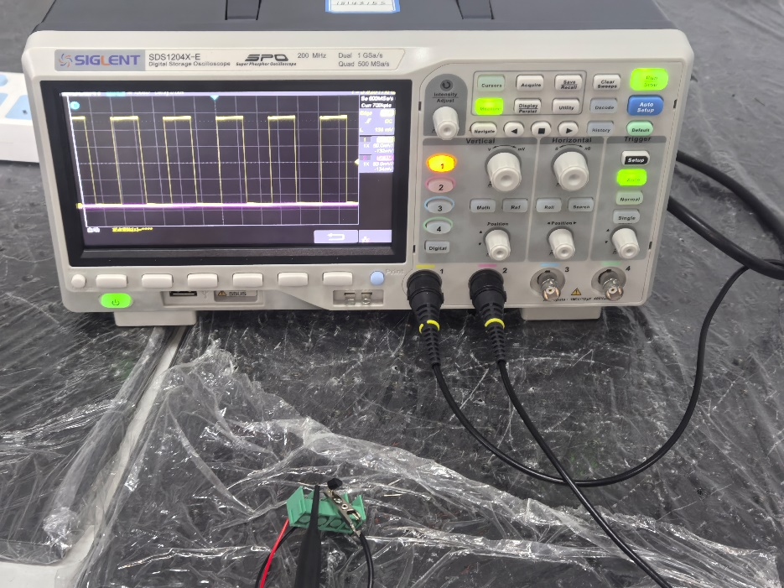
5.实验数据处理：
电阻阻值
标注读取 | 330Ω
万用表测量 | 328.8Ω

光电二极管电阻
正接 | 0.031MΩ
反接 | 23.91MΩ
不遮挡光 | 23.89kΩ
遮挡光 | 7.72kΩ

三极管引脚间电压
红表笔接b，黑表笔接c | 0.662V
红表笔接b，黑表笔接e | 0.665V
三极管引脚电阻
手按b、c，红表笔接c，黑表笔接e | 18.67MΩ
手按b、e，红表笔接e，黑表笔接c | 22.51MΩ

升压电感电阻
接1、2 | 12.2Ω
接1、3 | 158.8Ω
接2、3 | 146.5Ω
6.【实验结果分析与讨论】
（1）电阻阻值为328.8Ω。
（2）压电陶瓷蜂鸣片在按压时会产生电压并形成波形，波形随按压力度改变而改变。
（3）光电二极管正接电阻约为0.031MΩ，反接电阻约为23.91MΩ，且光照越暗，光电二极管内电阻越小，光照越亮，光电二极管内电阻越大。
（3）三极管引脚分别为c、b、e，红表笔接b，黑表笔接c时降压为0.662V；红表笔接b，黑表笔接e时降压为0.665V；手按b、c，红表笔接c，黑表笔接e时电阻为18.67MΩ；手按b、e，红表笔接e，黑表笔接c时电阻为22.51MΩ。
（）三脚升压电感接口分别为1、3、2，两两连接后电阻分别为12.2Ω、158.8Ω、146.5Ω。
（3）音乐芯片波形为方波形。
7.【实验注意事项】
（1）操作时不能用激光照射人眼，严禁在激光传播光路上直视激光。
（2）严禁将三极管引脚直接接到3V电池两端，因为电流过大会烧坏三极管。
（3）检测元器件要正确区分三极管和音乐芯片，音乐芯片需要直接连接电池，三极管直接连接电池会被烧毁。
（4）音乐芯片1，2脚严禁接反。
8.【思考题回答】
（1）运用了数字万用表二极管档位和三极管PN结的单向导电性。不是实际的电阻元件，是人体。
（2）升压电感可以升高电压，但不可以放大功率。
（3）普通喇叭利用电磁原理，通过线圈在磁场中振动带动振膜发声；压电陶瓷蜂鸣器
利用压电效应，通过压电陶瓷片在电场作用下振动发声。
（4）数字万用表适用于测量静态参数，如电阻，电压，电流，示波器适合观察信号的动态变化，如波形等，用来分析复杂的问题。
实验二：光纤系统通信实验

1.【实验目的】
通过搭建光通信系统，了解光通信的原理，通过对比空间光通信和光纤通信，了解光纤通信的优势。
2.【实验基本原理】光的全反射。
3.【实验器材】电池盒，电池，导线，开关，接线端子，升压电感，三极管8050（NPN型），压电蜂鸣器，音乐芯片，光敏二极管，光纤，万用表，示波器。
4.【实验步骤】
（1）按照电路图连接电路，双人独立验证电路，确保连接正确后，放上电池、打开开关，听是否有声音，如果已经确定所有电子元器件都能正常工作，可不作该部分实验。
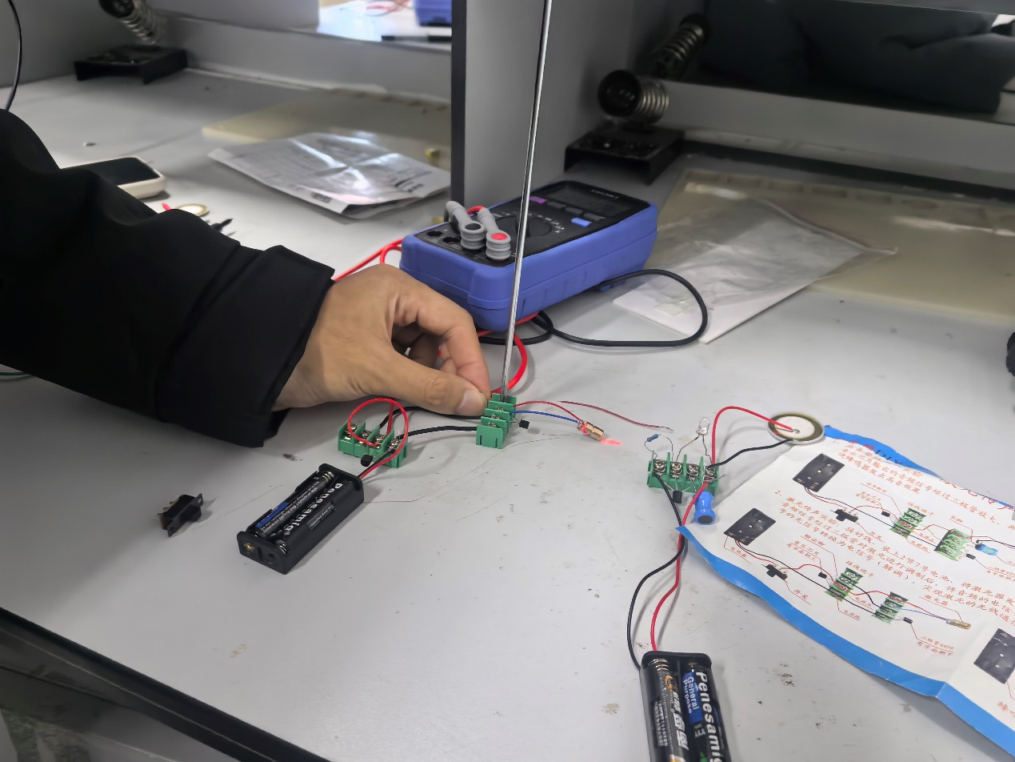

（2）接通电源前，验证电路是否连接正确，所使用的电子元器件是否正确，电路正确连接后，使用万用表测量多个关键点处的电压，比如电源电压、音乐芯片输出脚电压、发光二极管的电压等，记录各点电压。
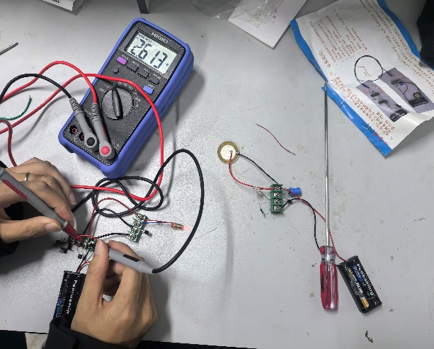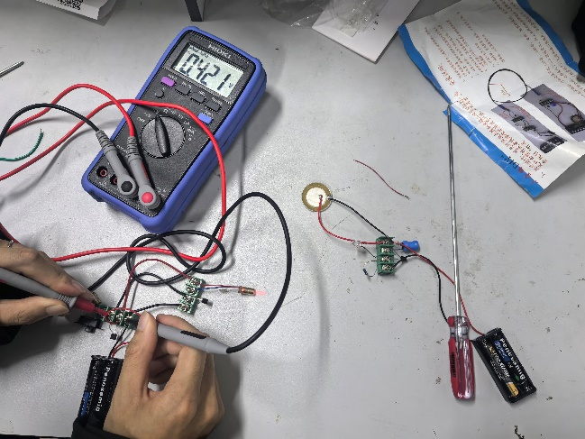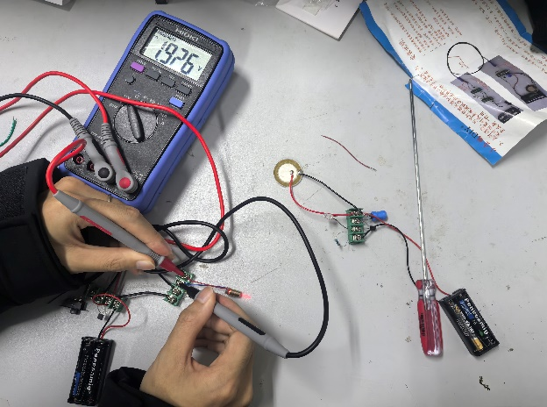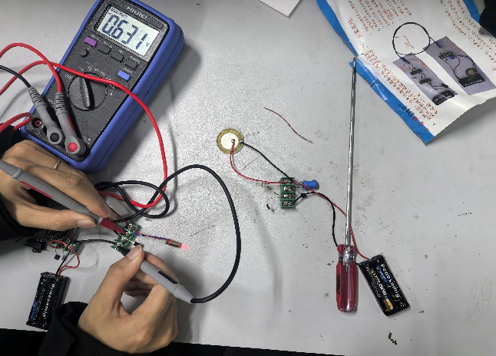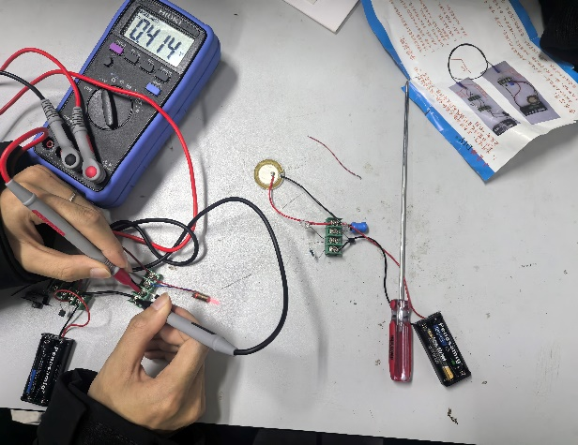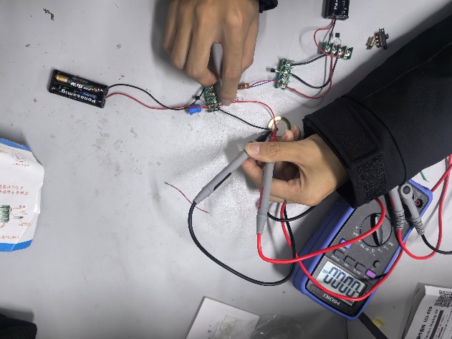
（3）使用示波器测量电路上的点的信号，自行选择电路上所有有意义的点进行测量。记录电路上不同的信号表现。
（4）使用光纤连接激光二极管发射端和光敏二极管接收端，改变光纤的弯曲状态验证光纤通信的特点
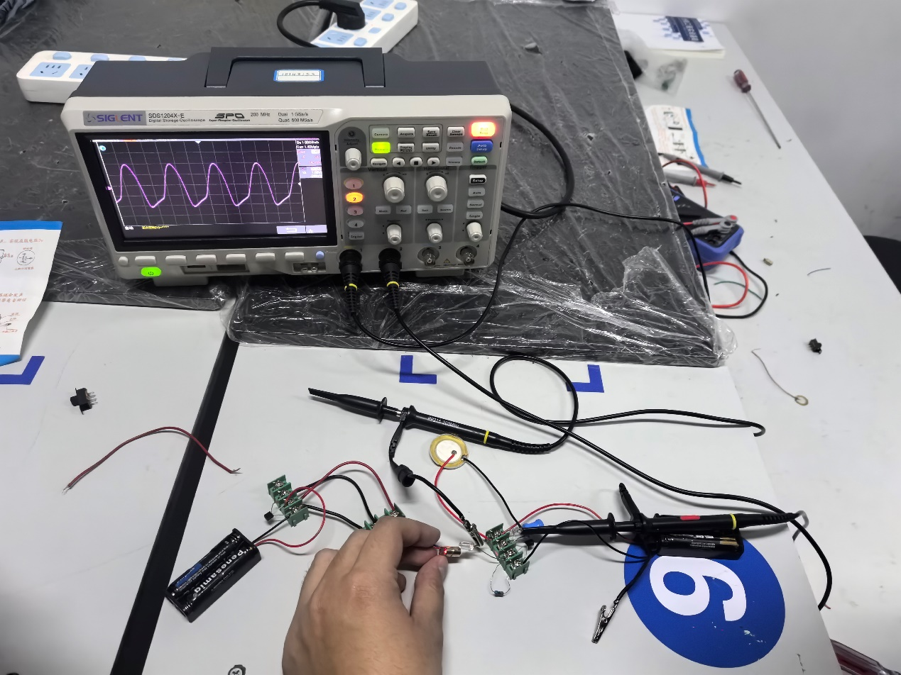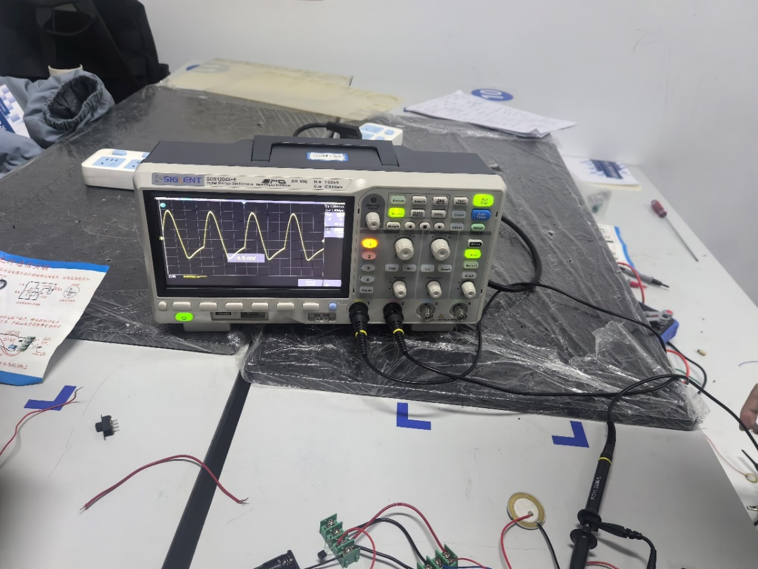
两张图片均为压电陶瓷蜂鸣器的波形
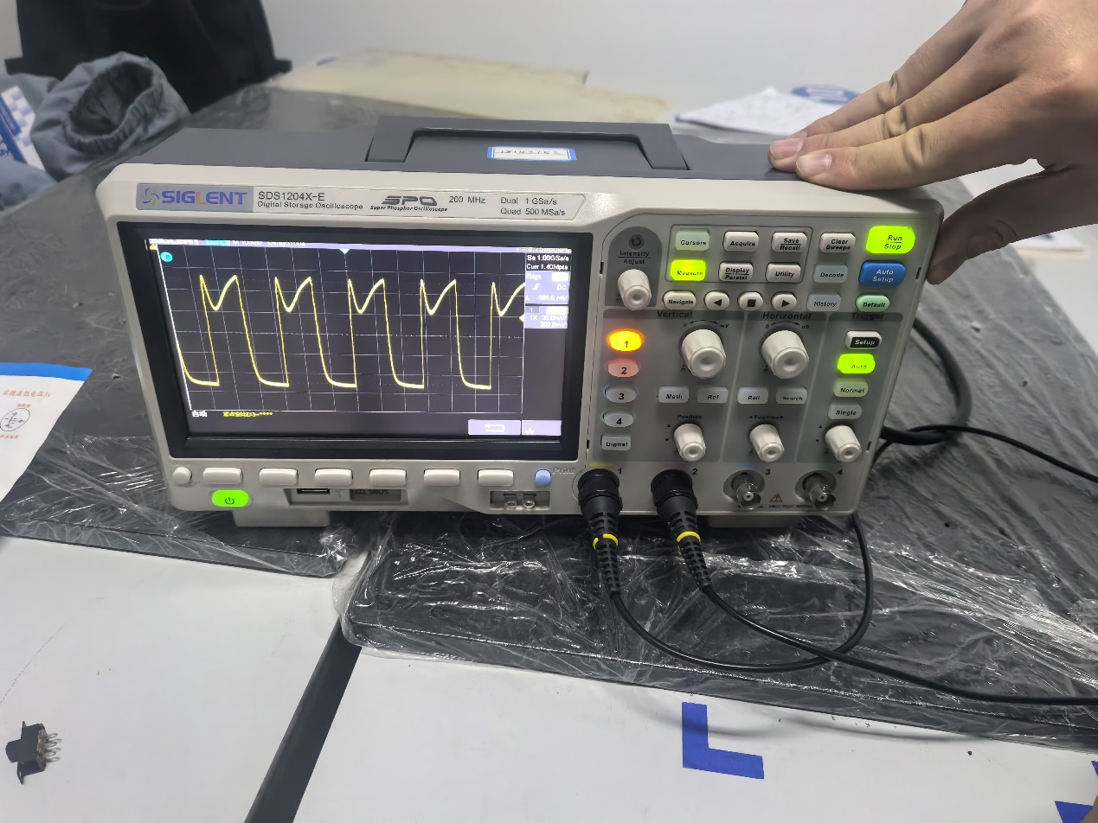
该图为光敏二极管波形。
5. 【实验数据处理】
电压
电源 | 2.631V
音乐芯片 | 0.399V
激光二极管 | 1.926V
三极管c，e脚 | 0.631V
三极管b，e脚 | 0.414V
压电陶瓷蜂鸣片（无光） | 0V
6.【实验结果分析与讨论】
（1）光纤通信可以正常传导信号。
（2）示波器中，光敏二极管波形为不规则图形（具体像高电平部分向下凹陷的方波形），音乐芯片波形约为方波形，蜂鸣片波形约为正弦形。
7.【实验注意事项】
（1）做实验之前确保各元器件完好齐全，确认器件是否正确安装。
（2）保证示波器的探头衰减为10×衰减。
（3）注意激光使用安全。
8.【思考题回答】
（1）音乐芯片内存在振荡电路，原始声音信号被采集，经信号放大器和三极管驱动电力，将音频信号转化为激光二极管的亮度，即将原始声音信号加载到光信号上
（2）空间光通信可能会受到空气和环境光等外部条件的干扰影响到信号的强弱，相位或频率，从而影响信号的传输质量和接受质量。
（3）电信号通过线圈产生磁场，磁场和扬声器的磁铁产生相互作用，让振膜发声而产生声音
（4）光通信：
优点：无需物理介质，灵活运用。缺点：环境因素影响大，且传输距离受限。
光纤通信：
优点：信号衰减小，保密性好，抗干扰能力强，传输距离远且稳定。缺点：需要物理介质，成本较高。

